数据论文
引用格式：J. Inorg. Mater., XXXX, XX(XX): XXXX
DOI: 10.15541/jim****

《无机材料学报》写作及排版规范
李 平^{1,2}，张东海¹
（1. 中国科学院 上海硅酸盐研究所，上海200050; 2. 中国科学院大学 材料科学与光电工程中心, 北京 100049)
摘 要: 本稿件模板采用模板文件，介绍了本刊的写作规范（包括图、表和参考文献）及排版格式，同时嵌入了排版软件。文章正文为Word版本，表为Word自带格式，公式由Word自带公式编辑器或Equation软件编辑，曲线图及照片由Origin软件所作，或Photoshop软件编辑。可在模板内直接写作论文，或将写成的文稿逐段灌入，但不得改动版式字号；将相应的图表直接插入正文对应位置。模板投稿时，应以本规范作样本，从页眉、页脚、标题的格式，到字体、字号、大小写、正斜体、上下标，特别是参考文献的格式和标点，请尽量与本模板一致。本文数据集可在https://www.doi.org/10.57760/sciencedb.jim.XXXXX中访问获取。
关 键 词: 写作规范；格式；图片；表格；参考文献；标点符号
中图分类号: ××××× 文献标志码: A 文章编号:
Writing Format of Journal of Inorganic Materials
LI Ping^{1,2}, ZHANG Donghai²
(1. Shanghai Institute of Ceramics, Chinese Academy of Sciences, Shanghai 200050, China; 2. Center of Materials Science and Optoelectronics Engineering, University of Chinese Academy of Sciences, Beijing 100049, China)
Abstract: It is a mode of Journal of Inorganic Materials. (英文摘要应符合英文语法，句型力求活泼，但表述要规范。摘要要有1~2句介绍研究背景，一句介绍研究目的，简单介绍研究中所涉及的重要或独特方法，结果要给出重要的数据（或发现），最后一句写研究结论。即摘要应包括5个要素：背景、目的、方法、结果和结论。自己做的工作用一般过去时，结果和结论用一般现在时。英文摘要写成后须由通讯作者仔细审阅、润色方可。典型的中国式英语常表现为大多数语句用the开头，应避免。
Key words: writing mode; format; figure; table; reference; punctuation

引言可分为三段。第一段介绍本研究所在大领域的状况。参考文献不易单次引用超过5篇，尽量引用综述文献、著名科学家的文献、著名期刊的文献、最近的文献。行文时不必指出作者姓名。
第二段介绍具体小领域的研究进展，引出小领域的研究意义。介绍前人（中国人可指名道姓，外国人只需给出姓，通常是第一作者，少数是通讯作者，紧跟参考文献序号）的工作在给予肯定的同时指出不足，提出待解决的科学问题。着重衬托本研究的创新性。
第三段简述研究目的和研究方法，解决科学问题的思路，无需给出具体研究结果和结论。引言中不出现图表。
实验研究论文，行文中可用“本研究”，不可使用“本文”，只有综述才可用“本文”。避免使用主观名词“我们”，改用“本课题组”或“本研究团队”表述。
1 稿件要求
本刊版面要求：综述控制在10~15页，研究论文控制在~8页，研究快报~6页，较次要的内容可以移到补充材料。用Microsoft Word文档，严格按照本模板排版。综述的参考文献≥60篇，其中近5年文献≥50%。
1.1 首页
1.1.1题名、作者姓名及单位
题名要求简洁，英文题名与中文题名对应。作者单位给出城市和邮政编码。英文部分的中国作者姓名为汉语拼音全名，姓氏在前全大写，名字的第一个字母大写。如，张东海应为“ZHANG Donghai”。两个字的作者中文姓名之间加空格，如“李 平”。
1.1.2摘要及关键词
缩略词、略称、代号，除了相邻专业的读者也能清楚理解的以外，首次出现时必须给出中英文全称。中英文摘要以400字左右为宜。关键词为3~8个。关键词既要覆盖文章的研究内容，又要注意被检索的识别度，如“性能”，“制备”等太宽泛，也不要使用长且拗口的词组，作者可以在相关的数据库平台进行检索，确认是否可用。
1.1.3中图分类号
中图分类号可在搜索引擎中查询，详见北京图书馆出版社中国图书分类号，第四版，1999。
1.1.4首页页脚
稿件各个阶段的日期由责任编辑填写。作者简介为第一作者的信息，如有第一作者以外的通信作者，应注明。基金项目、作者简介、通信作者均给出相应的英文翻译。
1.2正文
一般包括引言、实验方法、结果与讨论、结论。
1.2.1实验方法
给出试剂的纯度和来源。对多个实验样品进行编号，不应简单地使用1、2、3，A、B、C或a、b、c，根据材料的组成和特性给出简单明了的样品编号。表征方法中给出测试设备的产地、型号规格以及测试条件。试剂和测试方法中首次出现的英文缩写都要同时给出中英文全称，如扫描电子显微镜(Scanning Electron Microscope，SEM)。
1.2.2结果与讨论
所有图表和参考文献都要在正文中引用，并且按顺序标引。
描述图表中数据和变化趋势的同时，应深入分析和讨论产生变化的内在原因。讨论中充分引用文献以支撑作者观点，增强结论的可靠性。
2 排版格式
2.1 计量单位
复合单位可以使用比值的形式或乘点加指数的形式均可，全文必须统一。使用国际标准单位，不使用非国标单位（如浓度单位M、ppm、at%、mol%、wt%）。ppm应根据情况改为μg/g、μg/mL等；M改为mol/L。
2.2 公式
简单公式直接输入，复杂公式请使用Word自带公式编辑器，稿件中为可编辑的格式。变量、常量均用斜体，有具体含义的词语和缩写使用正体(不论上下角)，公式居中排列。公式、化学方程式统一用(1) (2)……编号，居右，如式(1)和式(2)。
$I（t）=A_{1}×e^{（-\frac{t}{τ1}）}+A_{2}×e^{（-\frac{t}{τ2}）}$ (1)
CoS₂+4Li⁺+4e–→Co⁰+2Li₂S (2)
公式中所有变量和常量都要给出具体含义和单位。
2.3 表
同时给出中、英文表题，表格中的文字和表注均使用英文（首字母大写）。标题居中，表格使用三线表，表头顶端第一行为测试的变量项目，左端第一列为样品或其编号，如表1所示。
表1 BCZTSn的基本电学性能
Table 1 Basic electric properties of BCZTSn
Component* | d₃₃ /(pC⋅N⁻¹) | k_{p} /% | $d_{33}^{*}$/(×10⁻¹², m⋅V⁻¹)
Sample 1 | 493 | 45.6 | 678
Sample 2 | 364 | 32.5 | 504
*This is an example of a table footnote
变量符号和单位之间使用“/”，复合单位使用括号、乘点和指数形式。
2.4 图
以图片格式嵌入正文合适位置，不使用文本框。图片中的所有文字和图注全部用英文表述。如有多幅照片（或图片）组成，则用分图标记(a)，(b)，……统一于图片内部左上角空白处标序，如图1。中英文图题必须用一个句子（或词组）概述多图组成的全图内容。单栏图的图题居左(图1)，跨栏图的图题居中(图2)。图题下方给出的英文图注应对分图内容给予详细说明(图1和图2)。照片的原图，曲线图的Origin原始数据文件均打包发送到journal@mail.sic.ac.cn。
2.4.1照片图
在保证照片清晰度的同时，通过图片编辑软件适当降低分辨率，稿件word版超过10 M无法在系统上传。在照片的右下角加标尺（如：20 nm）。本刊的电子版为彩色，印刷版为黑白，所以在照片图中不要使用红色、蓝色、绿色等文字和线条，黑白印刷无法分辨(图1)。
2.4.2曲线图
建议用Origin制作。纵、横坐标标目由物理量名称、符号（斜体）、单位（均用英文标注）三部分组成，左右横坐标标目均从下至上。变量符号和单位之间使用“/”，复合单位使用括号、乘点和指数形式。坐标轴的刻度都朝向图内部。
可以使用彩色线条和形状标识不同样品，但是要在曲线附近合适位置标注样品编号(图3(a))，采用不同的形状标识不同样品的数据点(图3(b)) ，或用箭头辅助注明(图3(c))。如果部分图谱的曲线过于密实且非单调上升或下降，难以标识，请在图注中说明(图3图注)。
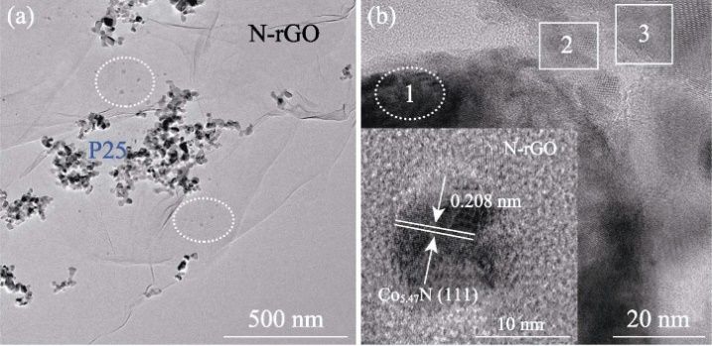
图1 P25/NGCo-25的表面形貌
Fig. 1 Surface morphologies of P25/NGCo-25
(a) TEM image; (b) HRTEM image with inset showing magnified particle

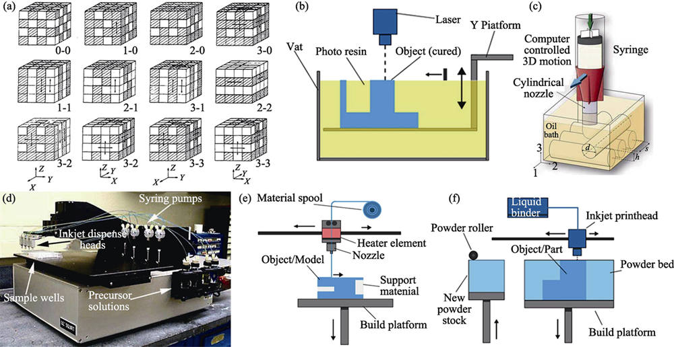
图2 压电陶瓷的连接方式与常用于压电陶瓷的增材制造技术示意图
Fig. 2 Connectivities of piezoelectric ceramics and schematic pictures of common AM techniques applied for preparing piezoelectric ceramics
(a) 10 types of connectivitities in bi-phase composites; (b) Vat photopolymerization; (c) Direct ink writing; (d–f) Binder jetting

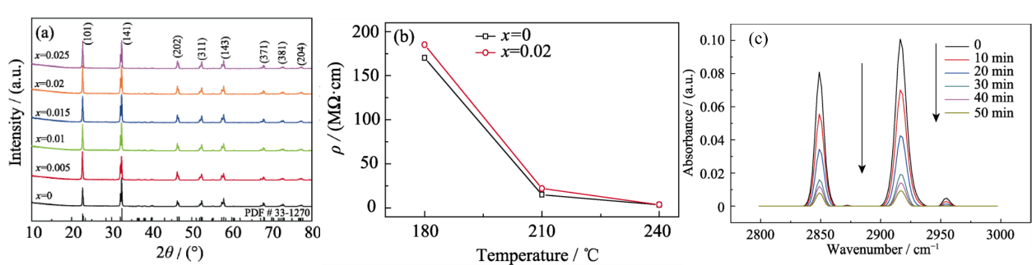
图3
Fig. 3
Colorful figures are available on website
2.5 参考文献
在官网“下载中心”，可以下载本刊的Endnote模板和使用说明供作者使用。在投稿系统上传稿件之前，切记将全文都转换为文本格式。
3 结论
结论是整篇文章的最后总结，应该以正文中的实验或考察得到的现象、数据的阐述分析为依据(摘要和结论中的数据要和正文一一对应)，完整、准确、简洁地指出以下内容：
- 由对研究对象进行考察或实验得到的结果所揭示的原理及其普遍性；
- 研究中有无发现例外或本论文尚难以解释或解决的问题；
- 与先前已发表过的(包括他人或作者自己)研究工作的异同；
- 本论文在理论上和实用上的意义及价值；进一步深入研究本课题的建议。
补充材料
本文相关补充材料可登录https://doi.org/10. 15541/jim****查看。
数据可用性声明
本篇论文的关联数据可以在科学数据银行https://www.doi.org/10.57760/sciencedb.jim.XXXXX 中获取.
参考文献：
（参考文献请严格按照下列著录格式要求列出，可仿照近期本刊发表的论文的参考文献格式修改：1）本刊和英文文献使用英文著录，除本刊之外的中文文献使用中文著录。2）作者姓前名后，姓全称，名缩写，字母全部大写，3人以上的在3人后用斜体et al.(et al前的逗号为正体)。3）文献题名除首字母和特殊代号外全部小写。

①期刊文献格式：作者. 题名. 期刊名（英文用斜体）, 出版年, 卷(期): 起始页（其中“卷(期):”（包括冒号）加粗；期刊名后的逗号为正体）；尚未正式出版、无起始页的，加DOI号；纯网络版（OA）期刊文献，将起始页换成文章编号。 ）
[1] Zhang F L, Zhang W C, Wexler D. Recent progress and future advances on aqueous monovalent-ion batteries towards safe and high-power energy storage. Advanced Materials, 2022, 34(24): 2107965.
[2] AN L, WU H, HAN X, et al. Non-precious metals Co_{5.47}N/nitrogen-doped rGO co-catalyst enhanced photocatalytic hydrogen evolution performance of TiO₂. Journal of Inorganic Materials, 2022, 37(5): 534.
[3] 赵江辉, 谢茂玲, 张海洋, 等. 原位修饰策略实现高倍率室温固态锂电池. 物理化学学报, DOI: 10.3866/PKU.WHXB202104003.

②专著：著者. 书名, 几版. 出版城市: 出版社, 出版年: 引用页码.
[1] 关振铎, 张中太, 焦金生. 无机材料物理性能. 北京: 清华大学出版社, 1992: 33–35.
[2] 杰弗里·厄津, 安德烈·阿瑟诺, 卢多维科·卡德马蒂里. 纳米化学: 纳米材料的化学途径. 陈铁红, 译. 北京: 科学出版社, 2014: 477–539.
[3] WHITTLE K. Nuclear materials science. Bristal: IOP Publishing, 2016: 1–21.

③专著中析出文献：作者. 题名//原文献责任人. 书名. 出版城市: 出版社, 出版年: 引用页码.
[2] 伊廷锋. 尖晶石正极材料//伊廷锋, 谢颖. 锂离子电池电极材料. 北京: 化学工业出版社, 2019: 64–113.

④专利文献：专利申请者. 专利题名: 专利号. 公开日期.
[1] 温兆银, 蔡明俐, 姚柳, 等. 一种固体电解质的表面修饰方法: CN114256504A. 2022-03-29.
[2] CAMPBELL A B, SMUGERESKY C S. Methods and apparatus for controlled solid oxide fuel cell (SOFC)/turbine hybrid power generation: US2006228596A1. 2006-10-12.

⑤会议论文：作者. 题名. 会议名称, 会址城市, 会议年份. 引用页码.
[1] 魏天然, 史迅, 陈立东, 等. 二维结构InSe单晶半导体的超常塑性与热电性能. 第十二次中国热电材料及应用学术会议, 溧阳, 2020: 77.
[2] GUO X X. Interface engineering of LLZO electrolytes for solid lithium batteries. Forum on Material Design and Intelligent Manufacturing, Shanghai, 2021: 42.

⑥学位论文：著者. 题名. 学位授予点所在地城市名: 学位授予单位及硕(博)士学位论文, 年.
[1] 冯祖勇. PMNT单晶的电致应变特性及其在压电驱动器中的应用研究. 上海: 中国科学院上海硅酸盐研究所硕士学位论文, 2005.

⑦报告：著者. 题名. 报告题名，编号, 出版城市: 出版者, 出版年: 引用页码.
[1]中华人民共和国科学技术部. 国际科学技术发展报告(2008): 9787030211538, 北京: 科学出版社, 2008: 15.

⑧标准：起草单位. 标准名称: 标准编号. 出版城市: 出版者，出版年
[1] 全国信息与文献标准化技术委员会. 信息与文献: 参考文献著录规则: GB/T 7714-2015. 北京: 中国标准出版社, 2015.

⑨电子文献：作者. 题名. (更新或修改日期)[引用日期]. 网址.
[1] The National Renewable Energy Laboratory. Best research-cell efficiency chart. (2022-01-26) [2022-05-03]. https://www.nrel.gov/pv/cell-efficiency.html.
[2] 无机材料学报. 肿瘤检测: 普鲁士蓝基HClO荧光纳米探针. (2022-06-15) [2022-06-22]. https://mp.weixin.qq.com/s/ 8tDvaFonaY372cUaZMGiLw.

更为详细的著录格式请参阅近期出版的无机材料学报所发论文。
注意：本刊不用 “[J]”、“[M]”等标志。

补充材料
《无机材料学报》写作及排版规范
李 平^{1,2}，张东海¹
（1. 中国科学院 上海硅酸盐研究所，上海200050; 2. 中国科学院大学 材料科学与光电工程中心, 北京 100049)
S1 ××××
S2 ××××
表S1
Table S1

表S2
Table S2

图S1
Fig. S1
图S2
Fig. S2

